**МИНИСТЕРСТВО НАУКИ И ВЫСШЕГО ОБРАЗОВАНИЯ**

**РОССИЙСКОЙ ФЕДЕРАЦИИ**

Федеральное государственное автономное образовательное учреждение

высшего образования

«Санкт-Петербургский политехнический университет Петра Великого»

(ФГАОУ ВО «СПбПУ»)

Институт среднего профессионального образования

СОГЛАСОВАНО Утверждаю

ИП Берестов К.И. Директор ИСПО

Берестов Константин Иванович Байбиков Роман Анатольевич

Личная Расшифровка Личная Расшифровка

подпись подписи подпись подписи

22.10.24 22.10.24

**ABNET**

**Руководство оператора**

**ЛИСТ УТВЕРЖДЕНИЯ**

**Электронный**

Представители предприятия разработчика

Руководитель: Иванова Д.И.

Личная Расшифровка

подпись подписи

14.09.24

Исполнитель: Пивоварова С.О.

Личная Расшифровка

подпись подписи

14.09.24

2024

**МИНИСТЕРСТВО НАУКИ И ВЫСШЕГО ОБРАЗОВАНИЯ**

**РОССИЙСКОЙ ФЕДЕРАЦИИ**

Федеральное государственное автономное образовательное учреждение

высшего образования

«Санкт-Петербургский политехнический университет Петра Великого»

(ФГАОУ ВО «СПбПУ»)

Институт среднего профессионального образования

**ABNET**

**Руководство оператора**

**Электронный**

**Листов 11**

2024

**АННОТАЦИЯ**

В данном программном документе приведено руководство оператора по применению и эксплуатации веб-сайта онлайн-каталога техники российского производства «Abnet».

В разделе «Назначение программы» указаны сведения о назначении программы и информация, достаточная для понимания функций программы и ее эксплуатации.

В разделе «Условия выполнения программы» указаны условия, необходимые для выполнения программы (минимальный состав технических и программных средств).

В разделе «Выполнение программы» указана последовательность действий оператора, обеспечивающих загрузку, запуск, выполнение и завершение программы, приведено описание функций, формата и возможных вариантов команд, с помощью которых оператор осуществляет загрузку и управляет выполнением программы, а также ответы программы на эти команды.

В разделе «Сообщения оператору» приведены тексты сообщений, выдаваемых в ходе выполнения программы, описание их содержания и соответствующие действия оператора (действия оператора в случае сбоя, возможности повторного запуска программы).

Оформление программного документа «Руководство оператора» произведено по требованиям ЕСПД.

Год издания 2024.

**СОДЕРЖАНИЕ**

1. Назначение программы…………………………………………………....... 4
   1. Функциональное назначение программы………………………................ 4
   2. Эксплуатационное назначение программы…………………………..…... 4
   3. Состав функций…………………………….…………………………..…... 4
2. Условия выполнения программы программы…………………….……….. 5
   1. Минимальный состав технических средств…………………..................... 5
   2. Минимальный состав программных средств…………………................... 5
   3. Требования к персоналу (пользователю)………………….......................... 5
3. Выполнение программы……………………...……………………...…...….. 6
   1. Начало работы……………………………………………………................. 6
   2. Регистрация в личном кабинете……………………………….………..….. 6
   3. Авторизация в личном кабинете…………………………………………… 7
   4. Восстановление пароля…………………………………………………...… 9
   5. Завершение работы………………………………………………………..... 10
4. Сообщения оператору……………………...……………...………………..... 11
   1. Ошибка при авторизации………..………………………………………..… 11
   2. Ошибка при добавлении товара в «Избранное»…….…………………..… 11
5. **НАЗНАЧЕНИЕ ПРОГРАММЫ**
   1. **Функциональное назначение программы**

Функциональным назначением программы является предоставление пользователю возможности просмотра и поиска необходимых товаров в каталоге магазина, а также использования других функций, указанных в п.1.3. данного раздела.

* 1. **Эксплуатационное назначение программы**

Программа должна эксплуатироваться с целью удержания уже имеющихся и привлечения новых клиентов.

Программу должны использовать любые пользователи.

* 1. **Состав функций**

Программа обеспечивает возможность выполнения перечисленных ниже функций:

− Функция доступа к каталогу техники с возможностью фильтрации и сортировки по различным критериям;

− Функция поиска для быстрого нахождения товаров по ключевым словам и характеристикам;

− Функции регистрации и авторизации пользователя;

− Функция сохранения товаров для последующего просмотра или покупки;

− Функция сравнения характеристик товаров по различным критериям;

− Функция обеспечения обратной связи с клиентами;

− Функция оценки товаров;

− Функция информационной рассылки.

1. **УСЛОВИЯ ВЫПОЛНЕНИЯ ПРОГРАММЫ**
   1. **Минимальный состав технических средств**

Для бесперебойного доступа к веб-сайту «Abnet» требуется устройство (десктоп, компьютер или планшет) с доступом в глобальную сеть Интернет. Требования к технической платформе не предъявляются.

* 1. **Минимальный состав программных средств**

Для использования веб-сайта установки специального общесистемного ПО не требуется.

Для корректного доступа к веб-сайту «Abnet» на пользовательской платформе

должен быть установлен хотя бы один из следующих браузеров:

− Яндекс.Браузер версии 20.3.0.1223 и выше;

− Chrome версии 45 и выше.

Поддерживаемые версии браузеров для десктопных клиентов:

− Chrome 45-108;

− Edge 17-105;

− Safari 11.1-15.6, 16;

− TP Firefox 44-106;

− Opera 32-90.

Поддерживаемые версии веб-браузеров для мобильных платформ:

− Chrome for Android 105;

− Safari on iOS 11.3-15.6, 16.0-16.1;

− Samsung Internet 4-17.0, 18;

− UC Browser for Android 12.12;

− Firefox for Android 104;

− QQ Browser 10.4.

* 1. **Требования к персоналу (пользователю)**

Пользователь программы (оператор) должен обладать практическими навыками работы с веб-браузерами и работы с графическим пользовательским интерфейсом, изучить документацию на веб-сайт «Abnet».

1. **ВЫПОЛНЕНИЕ ПРОГРАММЫ**
   1. **Начало работы**

Чтобы получить доступ к ресурсу сайта, необходимо в адресной строке браузера ввести ссылку: (Abnet.ru) или (<http://Abnet.ru>). В окне обозревателя откроется окно, изображенное на рис.1.

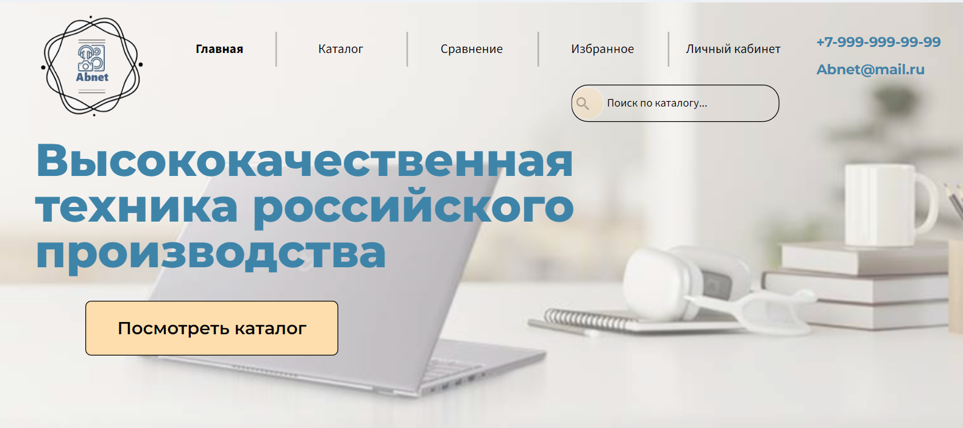

рис.1 - Главная страница сайта Abnet.ru

* 1. **Регистрация в личном кабинете**

Нажать на кнопку «Регистрация». Появится окно, изображенное на рис.2.

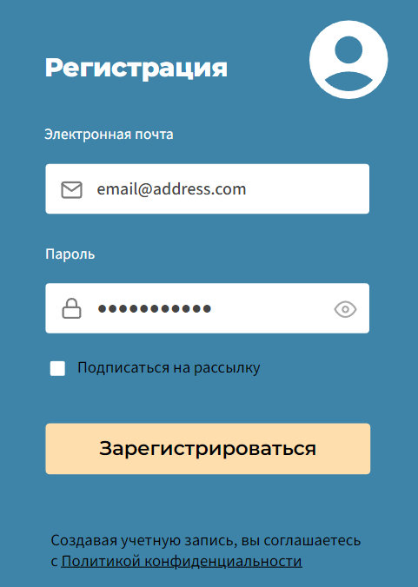

рис.2 - Форма для регистрации в личном кабинете

Для успешной регистрации необходимо указать в полях ввода следующие данные:

* E-mail - адрес электронной почты (минимум 3 символа)
* Пароль – символьное значение (минимум 6 символов) из латинских букв, цифр и спецсимволов
* Согласие на рассылку новостей и обновлений онлайн-каталога Abnet (не обязательно)

Примечания:

1. Адрес электронной почты будет использоваться для отправки системных сообщений и рассылок.
2. При вводе пароля следует соблюдать регистр, поскольку система различает заглавные и строчные буквы.

Пример заполненной формы регистрации представлен на рис.3.

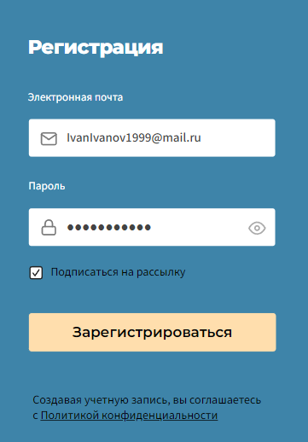

рис.3 – Пример заполненной формы регистрации

После заполнения всех полей формы необходимо нажать на кнопку "Зарегистрироваться". Произойдет возвращение на главную страницу, администратор получит доступ к аутентификации на сайте.

* 1. **Авторизация в личном кабинете**

Нажать на кнопку «Войти». Появится окно, изображенное на рис.4.

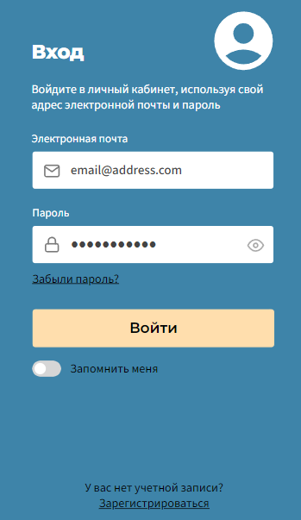

рис.4 - Форма для авторизации в личном кабинете

Чтобы войти, необходимо указать в полях ввода следующие данные:

* E-mail - адрес электронной почты (минимум 3 символа)
* Пароль – символьное значение (минимум 6 символов) из латинских букв, цифр и спецсимволов
* Согласие на запоминание данных для последующего входа (не обязательно)

Примечания:

1. Адрес электронной почты будет использоваться для отправки системных сообщений и рассылок.
2. При вводе пароля следует соблюдать регистр, поскольку система различает заглавные и строчные буквы.

Форма предусматривает возвращение к регистрации с помощью перехода по ссылке «Зарегистрироваться».

Пример заполненной формы авторизации на сайте представлен на рис.5.

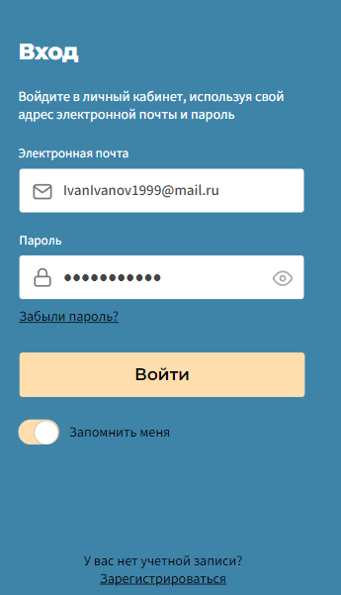

рис.5 – Пример заполненной формы авторизации

После заполнения всех полей формы необходимо нажать на кнопку "Войти". После входа у администратора появится такой же интерфейс главной страницы, как и у пользователя.

* 1. **Восстановление пароля**

На странице входа нажать на ссылку «Забыли пароль?». Появится окно, изображенное на рис.6.

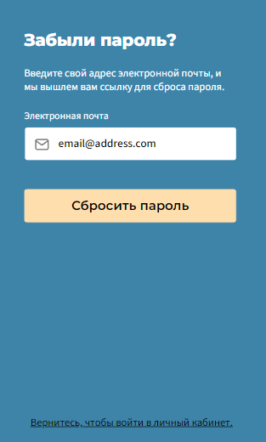

рис.6 - Форма для сброса пароля

Чтобы восстановить пароль, необходимо указать в поле ввода адрес электронной почты.

Примечание.

Адрес электронной почты должен быть связан с созданной ранее учетной записью. На указанный адрес будет отправлено письмо со ссылкой для сброса пароля.

Форма предусматривает возвращение к авторизации в личном кабинете с помощью перехода по ссылке «Вернитесь, чтобы войти в личный кабинет».

Пример заполненной формы аутентификации на сайте представлен на рис.7.

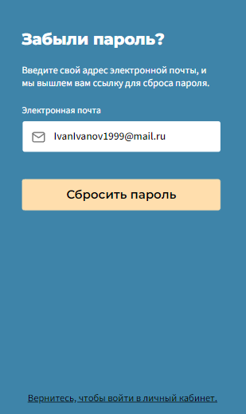

рис.7 – Пример заполненной формы сброса пароля

После заполнения всех полей формы необходимо нажать на кнопку "Сбросить пароль" и следовать инструкциям в полученном письме для сброса пароля. После выполнения администратором всех действий произойдет изменение пароля и будет доступен вход в личный кабинет.

* 1. **Завершение работы**

Нажать на кнопку "Выйти" в разделе «Личный кабинет» и закрыть вкладку сайта Abnet нажатием кнопки (рис.8). Работа будет завершена, после выхода сессия администратора будет прекращена.



рис.8 – Кнопка закрытия веб-сайта

1. **СООБЩЕНИЯ ОПЕРАТОРУ**
   1. **Ошибка при авторизации**

Сообщение об ошибке будет выведено при вводе неверного адреса электронной почты и/или пароля. Для успешного входа необходимо повторно ввести корректные данные.

* 1. **Ошибка при добавлении товара в «Избранное»**

Сообщение об ошибке с требованием повторного входа в аккаунт будет выведено в случае отсутствия регистрации/авторизации на веб-сайте. Для успешного добавления товара в «Избранное» осуществить регистрацию/авторизацию.